Soziale Stadt
Mit dem Städtebauförderungsprogramm "Soziale Stadt" unterstützt der Bund seit 1999 die Stabilisierung und Aufwertung städtebaulich, wirtschaftlich und sozial benachteiligter und strukturschwacher Stadt- und Ortsteile. Städtebauliche Investitionen in das Wohnumfeld, in die Infrastrukturausstattung und in die Qualität des Wohnens sorgen für mehr Generationengerechtigkeit sowie Familienfreundlichkeit im Quartier und verbessern die Chancen der dort Lebenden auf Teilhabe und Integration. Ziel ist es, vor allem lebendige Nachbarschaften zu befördern und den sozialen Zusammenhalt zu stärken.
Bislang wurden 783 Gesamtmaßnahmen in 441 Städten und Gemeinden in das Bund-Länder-Programm aufgenommen (Stand: Programmjahr 2016). Im Jahr 2014 wurden die Bundesmittel für das Programm "Soziale Stadt" von 40 Mio. Euro in 2013 auf 150 Mio.Euro aufgestockt. Im Programmjahr 2015 stellt der Bund ebenfalls 150 Mio. Euro für das Programm "Soziale Stadt" bereit, im Jahr 2016 waren es 124 Mio. Euro. Im Rahmen der Städtebauförderung wird das Programm "Soziale Stadt" als Leitprogramm der sozialen Integration fortgeführt und bildet die Grundlage für die ressortübergreifende Strategie "Soziale Stadt".
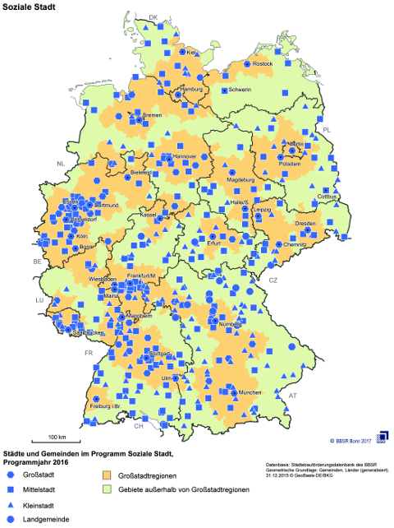
Städte und Gemeinden im Programm Soziale Stadt, Programmjahr 2016Quelle: BBSR
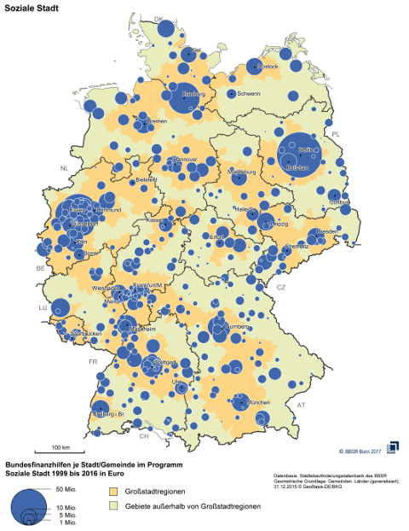
Bundesfinanzhilfen je Stadt/Gemeinde im Programm Soziale Stadt 1999 bis 2016 in EuroQuelle: BBSR

